

**ASSIGMENT WEB1013**

ĐỀ TÀI: Xây dựng trang web phim

**GVHD:** **Cô Mai Thanh Thảo**

**SVTH:PS24611 Trịnh Hồng Tươi**

**TPHCM – 2022**

1. **GIỚI THIỆU**

# Nội dung

Tạo một trang web phim với nhiều bộ phim được đặt trên trang web có tựa đề là Mọt phim.net. Trang hiện tại được thiết kế một trang

# Mô tả sơ đồ

Sơ đồ của trang web

* Đầu trang là phần header sẽ có tiêu đề là MỌT PHIM.NET
* Ở dưới tiêu đề trang là phần menu gồm các trang chủ, phim bộ, phim lẻ, đăng nhập, đăng kí và có một hình ảnh bìa
* Bên cột trái chứa 6 bộ phim và cột phải sẽ có phần giới thiệu về những thông tin truy cập đến website
* Phần cuối là phần footer trang sẽ dẫn tới những trang web khác như subnhanh, phê phim,…

1. **MÔ TẢ CHI TIẾT**

# INDEX.HTML

Phần 1: Giao diện trang chủ

1. Header trang chủ

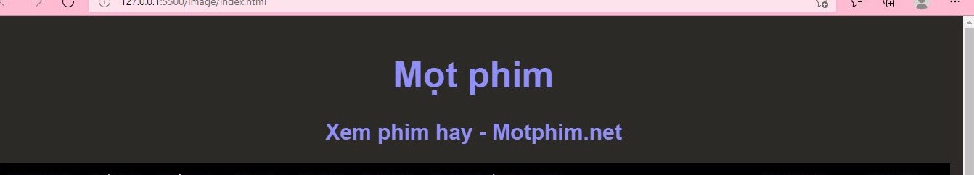

Tạo layout cho header website trong file index.html

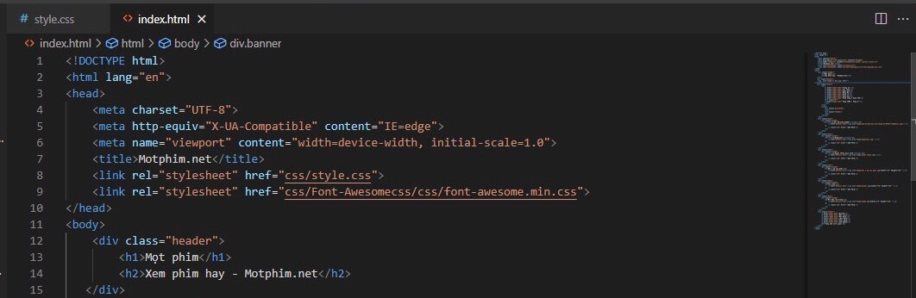

Trong file style.css

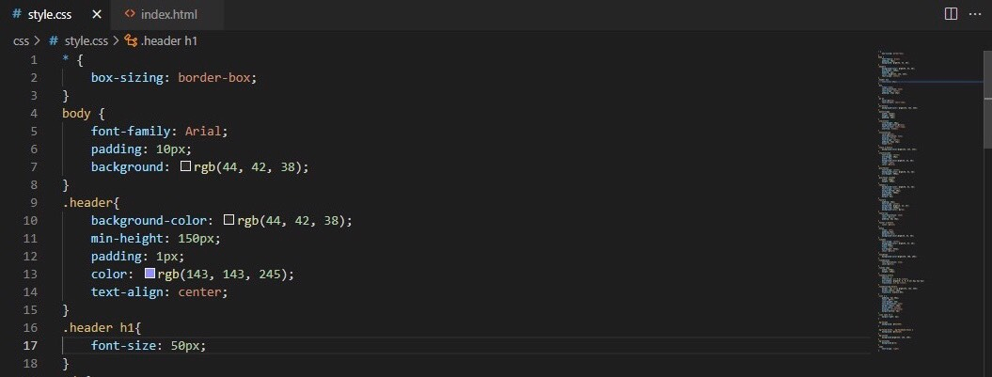

1. Menu website

Trong file index.html

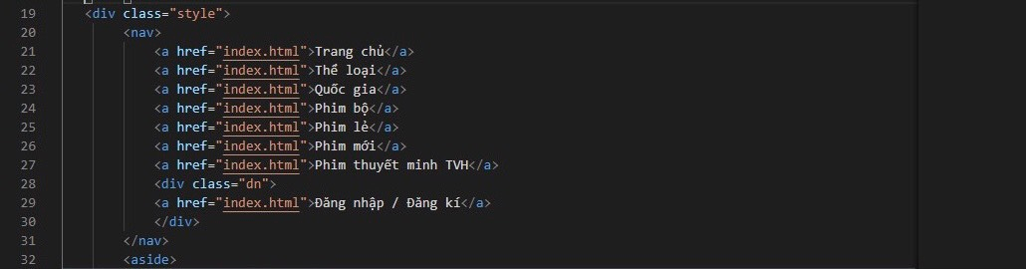

Trong file style.css

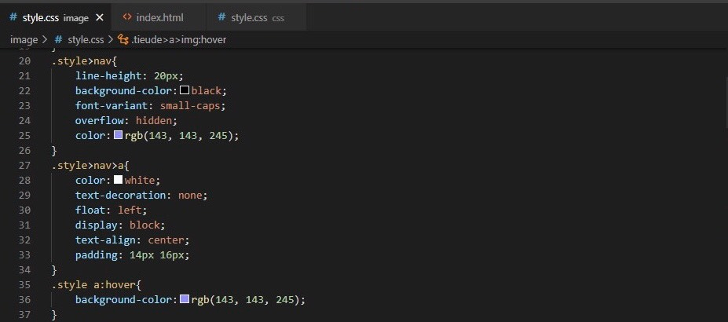

Ta được kết quả

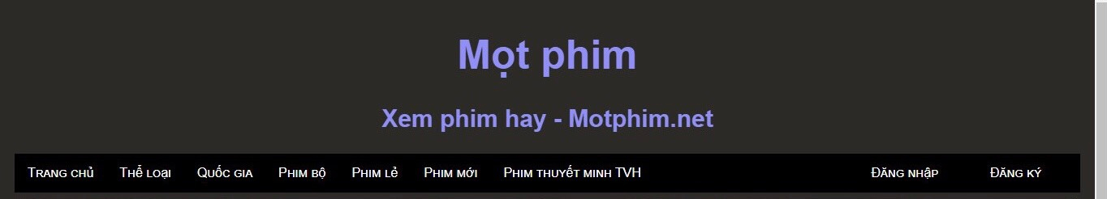

1. Banner

Trong index.html tạo một banner cho website

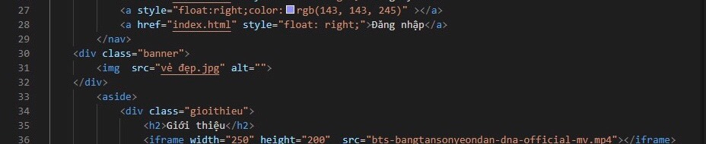

Trong style.css

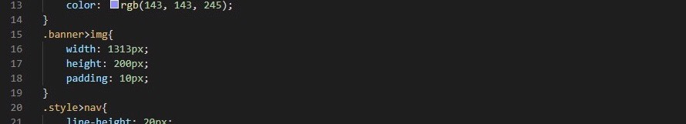

Ta được kết quả:

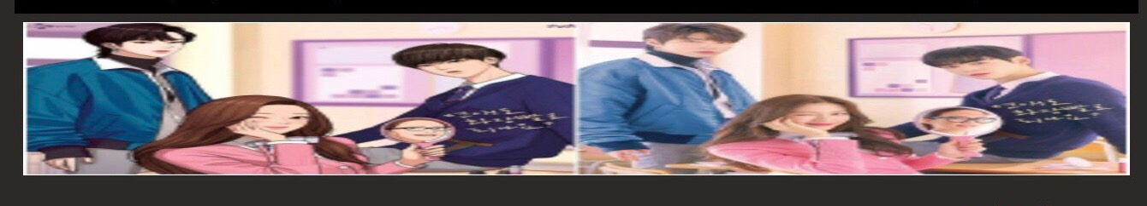

1. Danh sách phim

Trong file index.html tạo các cột phân chia nội dung trên website

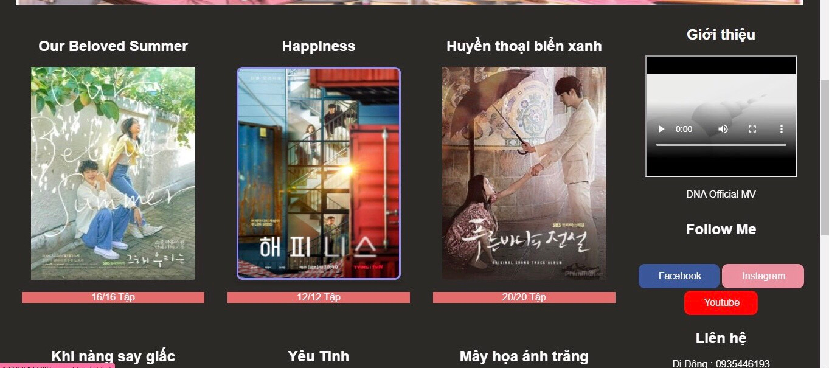

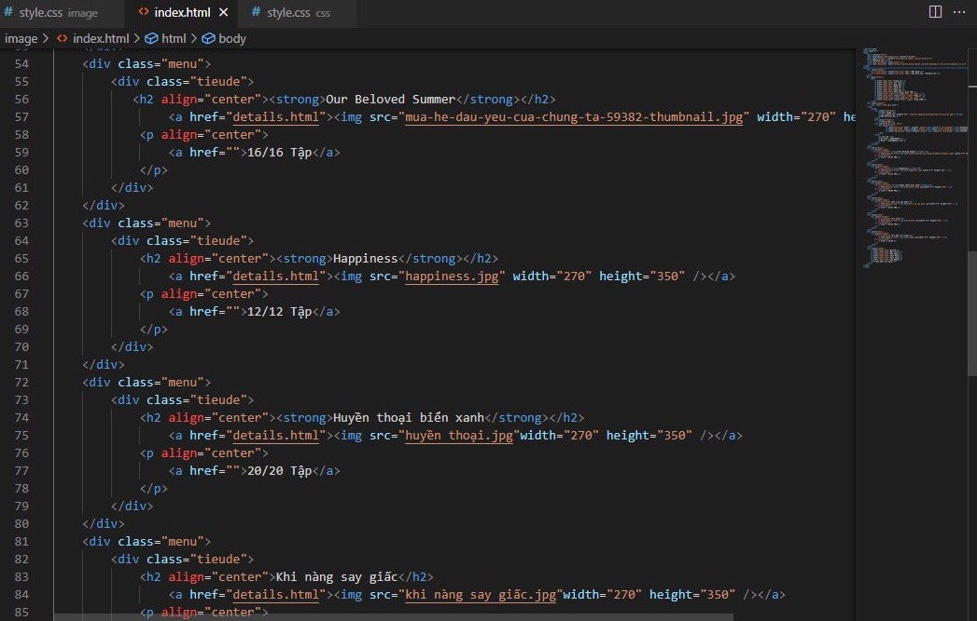

Trong file style.css

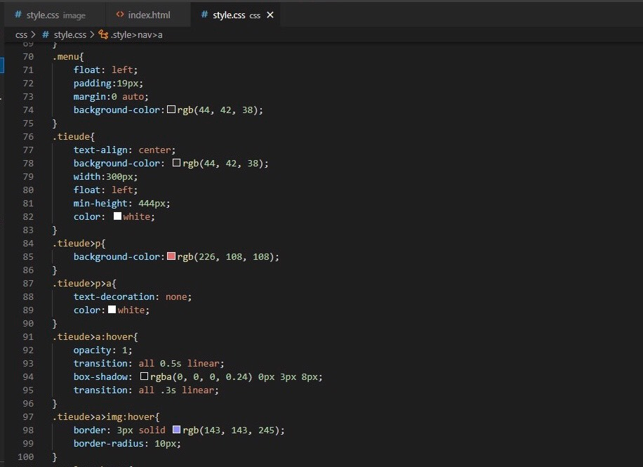

Ta được kết quả:

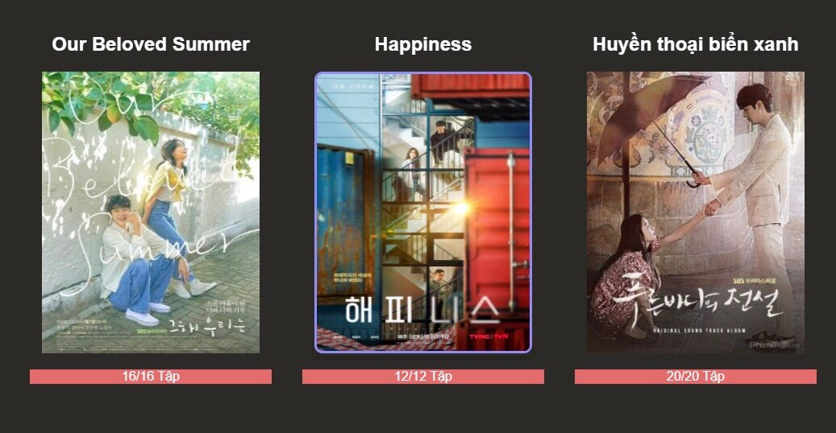

Tiếp tục tạo layout cho cột bên phải

Trong file index.html

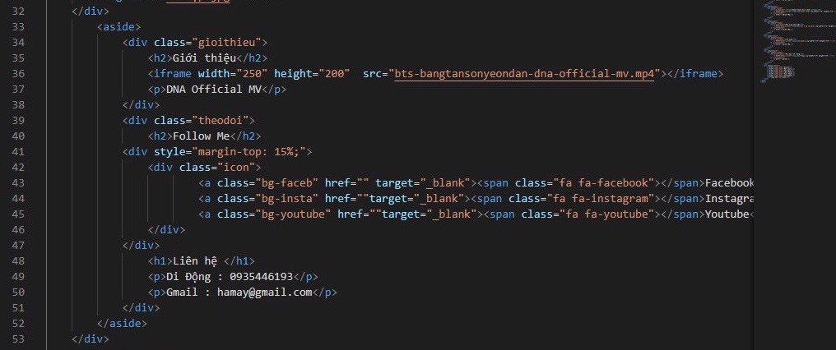

Trong style.css

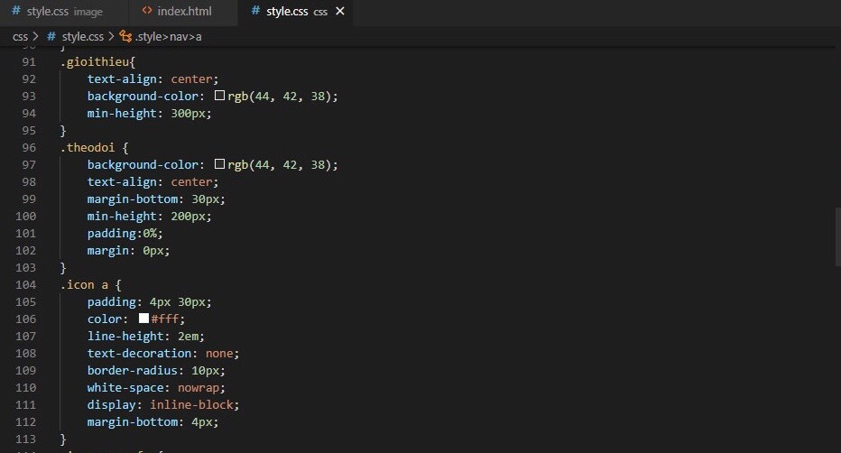

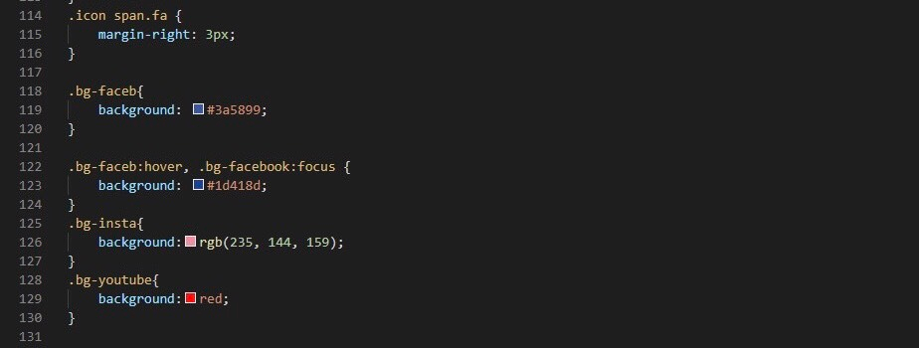

Ta được kết quả như sau

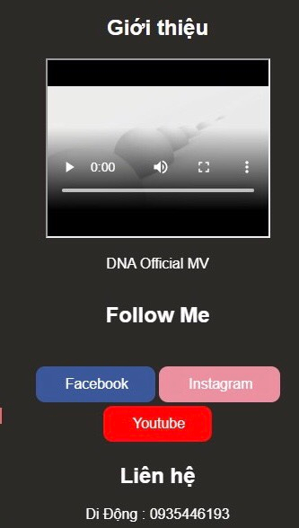

Cuối cùng là tạo layout cho phần footer website

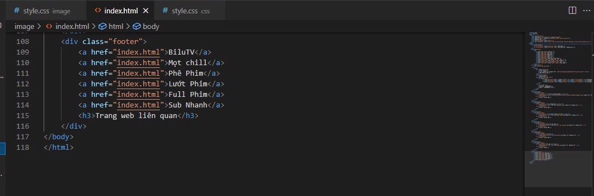

Trong file style.css

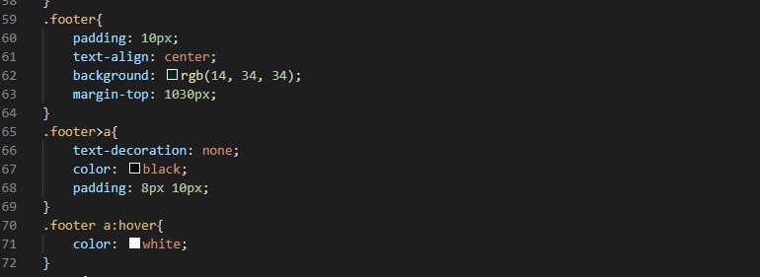

Ta được layout hoàn chỉnh trang chủ

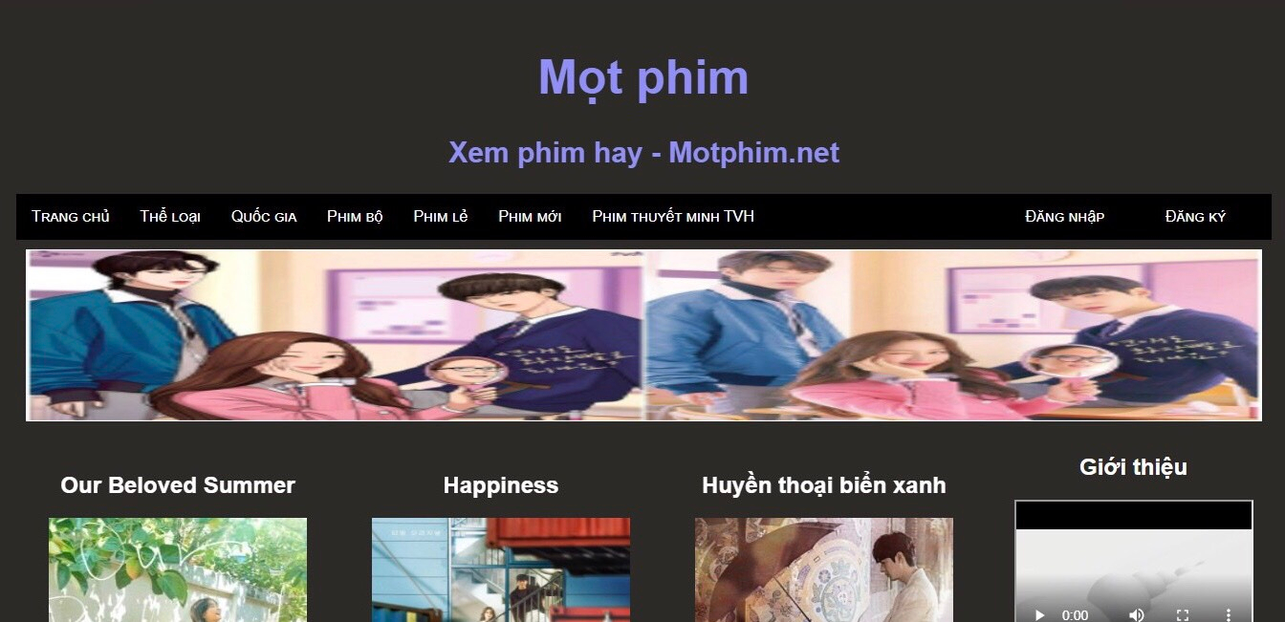



1. **KẾT LUẬN**